上位机软件 + 下位机固件 + 服务器
成龙智慧实验室
用户手册 v1.0

包括：
IOLab 系列软件
ESP32固件构建指南
Python 服务器构建
Python服务器技术文档

基本操作

产品概述
成龙智慧实验室以软硬件联合的方式、独出一辙的“探索 实践 总结”实验学习路线和强大的“社区”功能构建基于实验数据的学习平台架构。
成龙智慧实验室由C#、Python、C++编写，包含计算机程序、服务器系统、单片机固件和具体的实现方案。实验室以软硬件联合的方式、独出一辙的“探索 实践 总结”实验学习路线和强大的“社区”功能构建基于实验数据的学习平台架构。
成龙实验室的上位机软件名为IOLab，服务器名为IONet。

技术要点
- 上下位机联合运作
- 独创教学实践路线
- AI 助手智能总结实验
- 云端实验学习平台
- 深度融合系统UI
- 丝滑交互体验
- 高耦合低内聚软件内核 易于扩展

注意事项
- IOLab测试服务器在非测试时间段不会开放，某些依赖服务器的功能可能无法使用。如需参与测试，请关注公告。

目录
产品概述 2
IOLab 4
安装 4
侧边栏 4
管理 5
工坊 5
监视 5
实验 6
设置 7
下位机 7
服务器构建 9
API文档 10

IOLab

安装
本软件需要.Net Framework 7.0框架和CH340驱动，在安装前应预先下载安装。
下载 .Net Framework 7.0 框架和CH340驱动
下载 .NET 7.0 (Linux、macOS 和 Windows)，可下载.Net框架
下载CH340，可下载CH340驱动
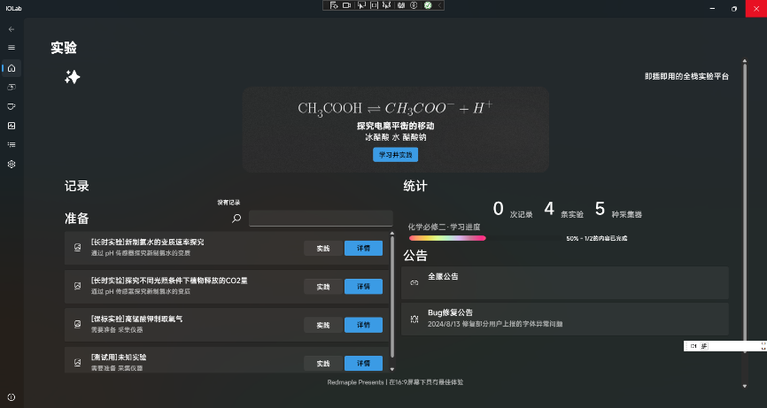
本软件运行在Windows10以上的系统，双击目录下的“IOLab.exe”即可使用。若您通过安装程序安装，在桌面找到“IOLab“快捷方式即可使用。您在登录后可以注册账号，登录账号后可使用社区等联网功能。
这是打开成功后显示的软件主页面，主页面包含“记录”、“准备”，“统计”条目。“记录”展示您的的实验记录（只有保存的），“准备”展示本地所有的可用实验，“统计”展示了您计算机上相应条目的数量。点击详情后选择实践即可实践此实验路线。

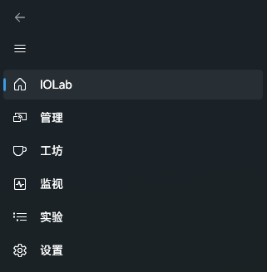
侧边栏
这是侧边栏，“管理“即管理下位机；“工坊”即创意工坊功能，可与社区直连；“监视”是传感器绘图页面，”实验“是自定义实验路线页面。其中，“工坊”需要登录方可使用。

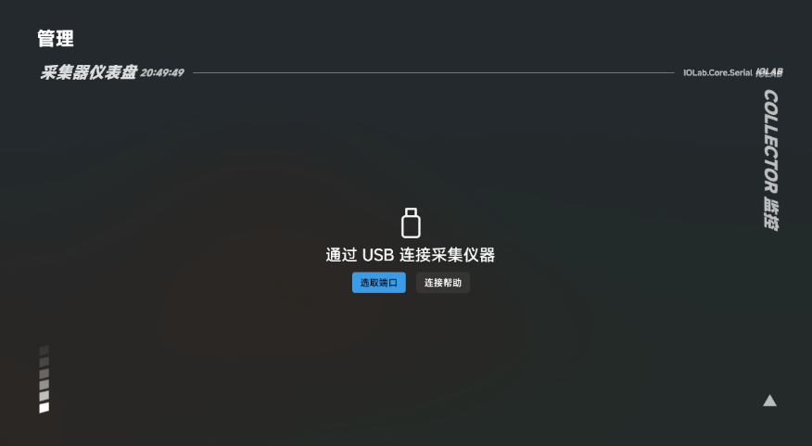
管理
管理页面可选取串口端口以连接下位机，如果遇到问题，可用点击连接帮助诊断。如果您不知道端口，可点击选取端口，它将展示一个列表。插拔设备并观察列表的变化，即可知道正确的端口号。
点击连接后，可能需要等待一会，在出现绿色提示方为连接成功。

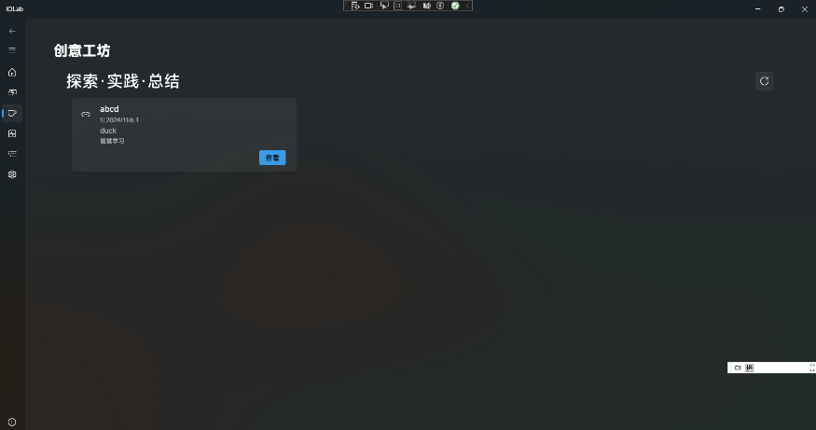
工坊
创意工坊页面可显示用户上传的实验路线，由于是测试服务器，图片只展示了一条文案。实际上，用户可自行上传自定义的实验路线。点击查看即可进一步操作。

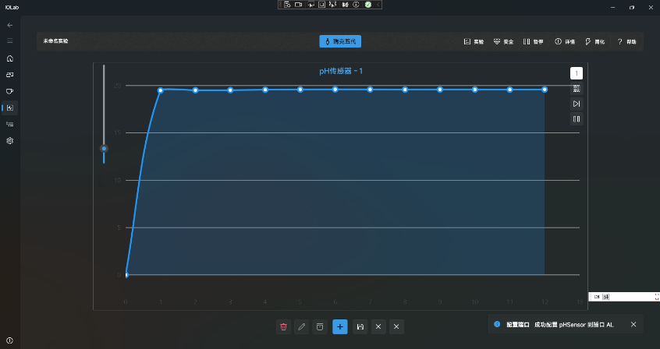
监视
监视页面由三个部分组成：上工具栏、表格、下工具栏。上工具栏包含端口状态查看按钮（写有设备名称的按钮）和多种实验功能。其中“实验”按钮包含实验路线，您可边做实验，边查看实验数据，边看实验路线。下方只有图标的按钮包含对图表的添加、删除、归档（即固定此表格的数据）、编辑。每个表格本身也配有小工具，包含表格的选中按钮、跟随最新点、单独暂停表格和缩放显示。
多种多样的功能构成了高效且实用的IOLab。

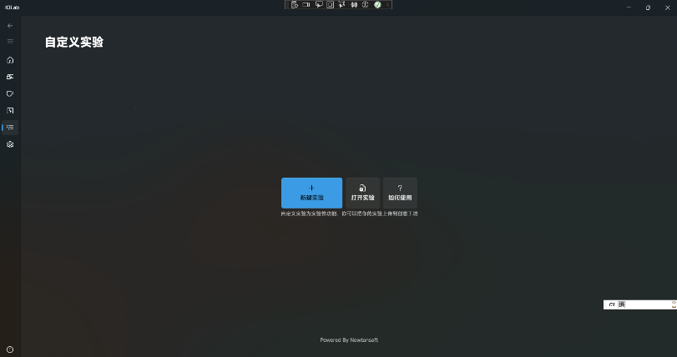
实验
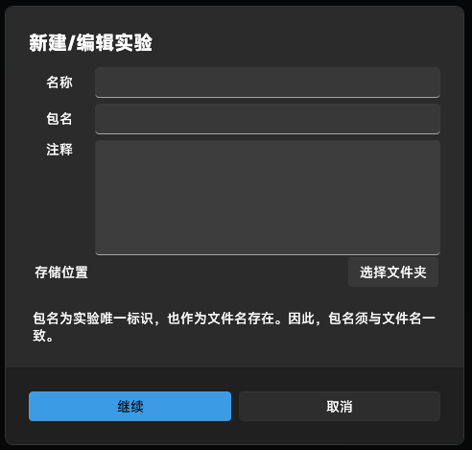
此页面可自定义实验，您可打开最近编辑的实验路线，或者新建实验。当点击新建实验后，会出现此窗口：
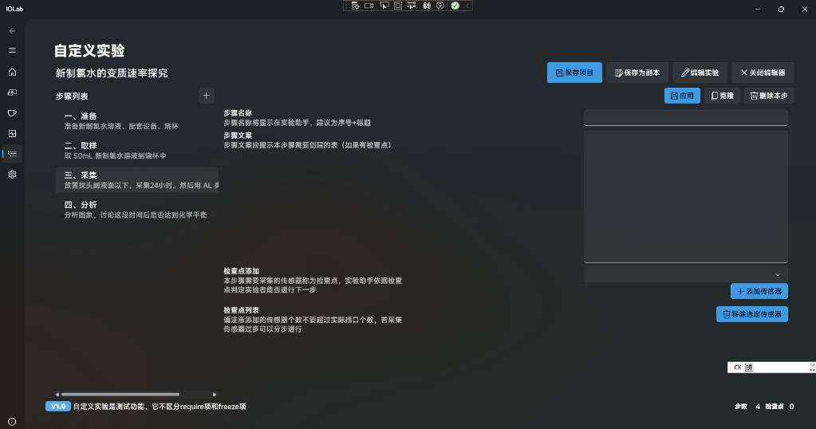
实验路线需要名称、包名和存储文件夹，其中包名必须是英文、数字或下划线，它是IOLab区分不同实验的依据。新建或者打开一个实验后，界面如图所示
打开“新制氯水的变质速率探究”实验，左边栏是实验的步骤，右边栏是步骤名称与步骤的文案。同时，IOLab支持检查点功能，也就是必须具备的传感器。只有当用户创建检查点要求的传感器后，用户才能在“实验”按钮展示的实验路线中点击继续。
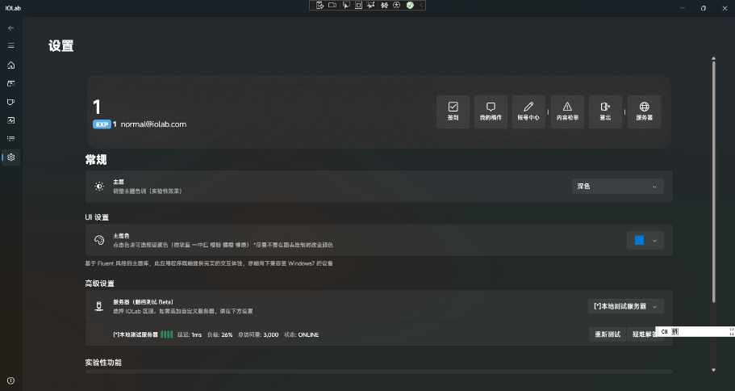
设置
设置不仅包含用户信息，还包含主题设置、服务器设置。您可以在设置页面签到获取经验，经验在社区中有类似虚拟货币的作用（无价值，不用于交易）。设置还包含主题设置，用户可以完成暗色到亮色的切换及主题颜色的切换。

下位机
下位机包含下位机程序的C++源代码，构建为固件后烧录到ESP32即可。下位机程序使用PlatformIO编写，依赖Arduino框架。如果不知道什么是PlatformIO，不妨把文件名IOCore.cpp改为IOCore.ino，再用Arduino打开来烧录。
下位机应在以下环境烧录运行：
模块 | Espressif-32 系列设备
ROM大小 | 至少4MB
依赖框架 | Arduino
此产品依赖Arduino框架，如果您需要移植到STM32或者移植为Espressif-IDE项目，许多硬件有关的功能需要被重写。
完成烧录后，按照下页图接线。其中AL、AL1、AL2接到的引脚为数字硬件，而I2C为模拟信号引脚，如果需要组合式供电，请为每个用户接口并联一个正负极。上述用户接口的名称与IOLab中的对应。
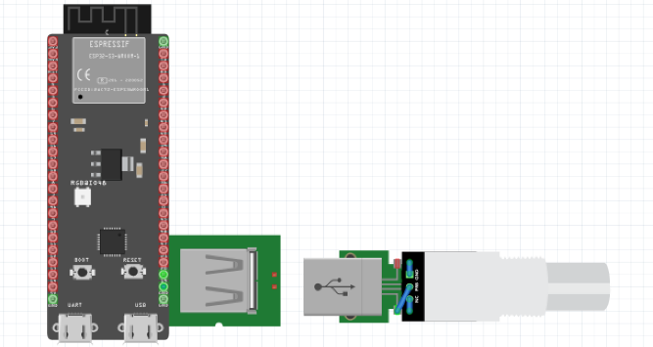
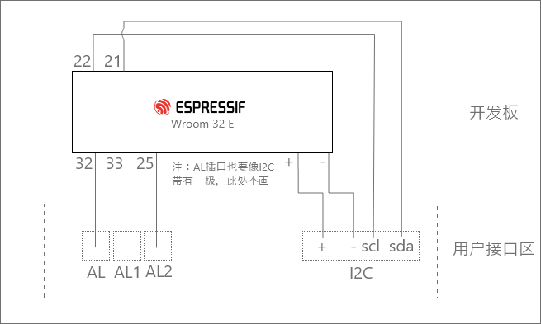

服务器构建
要运行一个IOLab的服务器，请在下载IONet_Server后，用Python运行源代码app.py。服务器默认监听9000端口，可在IOLab中选择服务器“本地测试服务器”来验证服务器是否创建成功。
服务器应在以下环境运行
操作系统 | Windows/MacOS/Linux的64位系统
内存大小 | 至少4GB
依赖框架 | Python 3.7以上
这是在Windows10设备上的运行示例，用户用python运行app.py，应该出现如下所示的输出：
PS D:\IOLab\IONet> python app.py
IOLab - Intelligent Experiment Platform
v1.0.0 Debug Mode | DO NOT PUBLISH
2024-12-22 10:47:14,488 - app.py[line:43] - WARNING: 此实例为测试框架，请勿在工厂环境使用
2024-12-22 10:47:14,503 - app.py[line:47] - INFO: 尝试写入测试用户 用户名为用户组id 密码均为1
2024-12-22 10:47:14,503 - usrdb.py[line:64] - INFO: 1 已存在或邮箱已被使用
2024-12-22 10:47:14,503 - usrdb.py[line:64] - INFO: 3 已存在或邮箱已被使用
2024-12-22 10:47:14,503 - app.py[line:55] - INFO: 正在导入业务路由
2024-12-22 10:47:14,503 - app.py[line:61] - INFO: 正在路由依赖表
2024-12-22 10:47:14,519 - app.py[line:70] - INFO: 正在启动服务器，监听 9000
2024-12-22 10:47:14,550 - app.py[line:73] - INFO: 服务器启动成功
需要注意的是，IOLab_Server基于Flask框架，使用SQLite存储用户，在高并发的条件下可能会出现问题。如果您需要商用级服务器，可以参考API文档使用Java实现服务器。

API文档
IONet使用Apifox编写API文档，您可以在此浏览在线文档
查看ApiFox文档
登录 - IONet 此超链接指向ApiFox在线文档。
访问密码：isa&20241222
文档附有API文档，此文档不一定是最新的，请以在线文档为准。
title: IONet
language_tabs:
- shell: Shell
- http: HTTP
- javascript: JavaScript
- ruby: Ruby
- python: Python
- php: PHP
- java: Java
- go: Go
toc_footers: []
includes: []
search: true
code_clipboard: true
highlight_theme: darkula
headingLevel: 2
generator: "@tarslib/widdershins v4.0.23"

IONet
Data-based Teaching Wizard - 成龙智慧实验室
Base URLs:
- 测试环境: 127.0.0.1:9000

Default

POST 获取服务器信息
POST /api/server
获取服务器信息
返回示例
{
"area": "广州",
"name": "主服务器"
}

返回结果
状态码 | 状态码含义 | 说明 | 数据模型
200 | OK | none | Inline

返回数据结构
状态码 200
名称 | 类型 | 必选 | 约束 | 中文名 | 说明
» area | string | true | none | 服务区域 | none
» name | string | true | none | 服务器名称 | none

auth

POST 登录
POST /api/auth/login
登录
Body 请求参数
{
"username": "Alice",
"password": "password123"
}
名称 | 位置 | 类型 | 必选 | 中文名 | 说明
body | body | object | 否 |  | none
» username | body | string | 是 | 用户名 | none
» password | body | string | 是 | 密码原文 | none

请求参数
返回示例
{
"code": 0,
"data": {
"email": "w.vmdey@qq.com",
"exp": 0,
"groupid": 0,
"token": "59694cdc1e654196b3f012a95d593bd9",
"username": "TestUser"
},
"msg": "登录成功"
}
{
"code": -1,
"data": {},
"msg": "用户名或密码错误"
}

返回结果
状态码 | 状态码含义 | 说明 | 数据模型
200 | OK | none | Inline

返回数据结构
状态码 200
名称 | 类型 | 必选 | 约束 | 中文名 | 说明
» code | integer | true | none | 错误码 | none
» data | object | true | none |  | none
»» email | string | true | none | email | none
»» exp | integer | true | none | 经验 | none
»» groupid | integer | true | none | 组别 | none
»» token | string | true | none | 令牌 | none
»» username | string | true | none | 用户名 | none
» msg | string | true | none | 提示 | none

POST 注册用户
POST /api/auth/regist
Body 请求参数
{
"username": "string",
"password": "string",
"email": "string"
}

请求参数
名称 | 位置 | 类型 | 必选 | 中文名 | 说明
body | body | object | 否 |  | none
» username | body | string | 是 | 用户名 | none
» password | body | string | 是 | 密码 | none
» email | body | string | 是 | 邮箱 | none
返回示例
{
"code": -1,
"msg": "邮箱已绑定在其他账户上"
}
{
"code": 0,
"msg": "注册成功"
}

返回结果
状态码 | 状态码含义 | 说明 | 数据模型
200 | OK | none | Inline

返回数据结构
状态码 200
名称 | 类型 | 必选 | 约束 | 中文名 | 说明
» code | integer | true | none | 状态码 | none
» msg | string | true | none | 提示 | none

POST 注销用户
POST /api/auth/logout
注销用户
Body 请求参数
{
"token": "string"
}

请求参数
名称 | 位置 | 类型 | 必选 | 中文名 | 说明
body | body | object | 否 |  | none
» token | body | string | 是 | 令牌 | none
返回示例
{
"code": 0,
"msg": "注销成功"
}

返回结果
状态码 | 状态码含义 | 说明 | 数据模型
200 | OK | none | Inline

返回数据结构
状态码 200
名称 | 类型 | 必选 | 约束 | 中文名 | 说明
» code | integer | true | none | 状态码 | none
» msg | string | true | none | 提示 | none

POST 用户签到
POST /api/auth/checkin
Body 请求参数
{
"token": "string"
}

请求参数
名称 | 位置 | 类型 | 必选 | 中文名 | 说明
body | body | object | 否 |  | none
» token | body | string | 是 | 令牌 | none
返回示例
{
"code": 0,
"msg": "签到成功，经验值增加 5"
}

返回结果
状态码 | 状态码含义 | 说明 | 数据模型
200 | OK | none | Inline

返回数据结构
状态码 200
名称 | 类型 | 必选 | 约束 | 中文名 | 说明
» code | integer | true | none | 状态码 | none
» msg | string | true | none | 提示 | none

GET 根据token获取个人信息
GET /api/auth/privateFetch
Body 请求参数
{
"token": "string"
}

请求参数
名称 | 位置 | 类型 | 必选 | 中文名 | 说明
body | body | object | 否 |  | none
» token | body | string | 是 | 令牌 | none
返回示例
{
"code": 0,
"data": {
"email": "alice@example.com",
"exp": 15,
"groupid": 0,
"username": "Alice"
},
"msg": "用户信息获取成功"
}
{
"code": -1,
"data": {},
"msg": "无效的 token 或用户不存在"
}
{
"code": -1,
"msg": "token 是必须的"
}

返回结果
状态码 | 状态码含义 | 说明 | 数据模型
200 | OK | none | Inline

返回数据结构
状态码 200
此节点同登录
名称 | 类型 | 必选 | 约束 | 中文名 | 说明
» code | integer | true | none |  | none
» data | object | true | none |  | none
»» email | string | true | none |  | none
»» exp | integer | true | none |  | none
»» groupid | integer | true | none |  | none
»» username | string | true | none |  | none
» msg | string | true | none |  | none

workshop

POST 上传文案
POST /api/workshop/upload
Body 请求参数
json_file: file://C:\Users\Administrator\OneDrive - Genshin\桌面\Templete.json
token: ""
title: ""
content: ""
created_at: ""
tags: ""

请求参数
名称 | 位置 | 类型 | 必选 | 中文名 | 说明
body | body | object | 否 |  | none
» json_file | body | string(binary) | 否 |  | 文件
» token | body | string | 否 |  | 用户token
» title | body | string | 否 |  | 标题
» content | body | string | 否 |  | 文案内容
» created_at | body | string | 否 |  | 需要支持 isoformat() 来格式化
» tags | body | [string] | 否 |  | 标签
返回示例
200 Response
{}

返回结果
状态码 | 状态码含义 | 说明 | 数据模型
200 | OK | none | Inline

返回数据结构

GET 浏览文案
GET /api/workshop/browse

请求参数
名称 | 位置 | 类型 | 必选 | 中文名 | 说明
pages | query | string | 否 |  | 页数
per_page | query | string | 否 |  | 每页的文案数
返回示例
200 Response
{}

返回结果
状态码 | 状态码含义 | 说明 | 数据模型
200 | OK | none | Inline

返回数据结构

GET 下载文件
GET /api/workshop/download/{item_id}

请求参数
名称 | 位置 | 类型 | 必选 | 中文名 | 说明
item_id | path | integer | 是 |  | 文案id
返回示例
200 Response
{}

返回结果
状态码 | 状态码含义 | 说明 | 数据模型
200 | OK | none | Inline

返回数据结构

